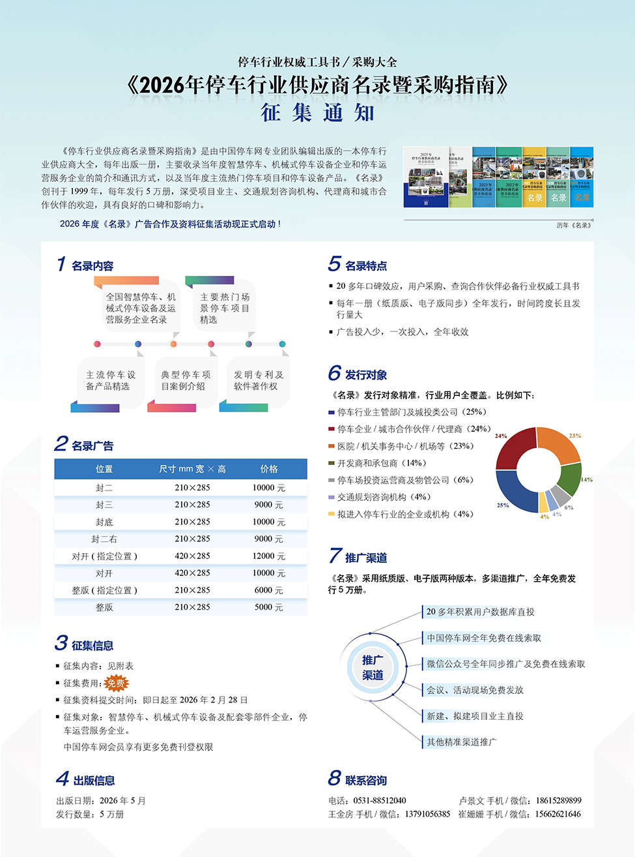

《2026年停车行业供应商名录暨采购指南》刊登表
（请于2026年2月28日前发邮件至info@chinaparking.org）

智慧停车及运营服务企业专用
一、企业名录板块
企业司标（请单独发送图片文件，图片50K以上）
企业名称：
主营业务：☐智慧停车 ☐运营服务
注册资金： 万元
成立时间： 年 月
电话：
企业简介（限180字）:

资质及荣誉（限5项）：

2025年智慧停车代表项目（城市+项目名称+车位数）限10个：

新媒体平台（微信公众号二维码、抖音二维码,限钻石会员/停车运营类会员/广告大客户，格式：JPG图片，大小：50K以上）:

二、知识产权板块（2025年批准）
专利号 |  |  |  |  | 发明专利名称 |  | 授权日期
软件著作权号 |  |  |  |  | 软件著作权名称 |  | 授权日期
三、项目精选(2023-2025年)
（钻石会员合计刊登5个，白金会员合计刊登3个）
1、城市级项目（含道路停车）
序号 | 城市 | 项目名称 |  | 项目合作方式  （如提供前端硬件/平台/总包、运营服务等） | 项目简介  （覆盖泊位数+前端硬件类型及数量，运营服务合作年限）限100字 | 上线时间 |  |  | 项目图片
1 |  |  |  |  |  |  |  |  | 单独以附件发送，图片不涉及版权纠纷，图片大小300k以上
2 |  |  |  |  |  |  |  |  | 单独以附件发送，图片不涉及版权纠纷，图片大小300k以上
3 |  |  |  |  |  |  |  |  | 单独以附件发送，图片不涉及版权纠纷，图片大小300k以上
2、单一场景项目
序号 | 城市 |  | 项目名称 | 项目合作方式  （如提供智能系统/平台/总包、运营服务等） | 项目简介  （覆盖车位数+智能系统类型及规模，运营合作年限，上线时间等）  限100字 | 应用场景（公共、医院、办公、商业、交通枢纽） |  |  | 项目图片
1 |  |  |  |  |  |  |  |  | 单独以附件发送，图片不涉及版权纠纷，图片大小300k以上。
2 |  |  |  |  |  |  |  |  | 单独以附件发送，图片不涉及版权纠纷，图片大小300k以上。
3 |  |  |  |  |  |  |  |  | 单独以附件发送，图片不涉及版权纠纷，图片大小300k以上。
四、产品精选板块
（限3个智慧停车关键智能硬件产品）
序号 | 产品名称 |  |  |  | 产品说明（限100-150字） |  |  | 对应产品图片
1 |  |  |  |  |  |  |  | 图片以产品名称命名，单独以附件发送，图片不涉及版权纠纷，图片大小300k以上。
2
3
五、典型停车项目板块
（限钻石会员及预订广告版面企业刊登）
请提供一个典型智慧停车项目案例的介绍，文字600-800字，图片2-3张，请单独文档发送。

*填表人姓名/部门：______________________ *填表人电话/微信号：_____________________________
备注：
1.《名录》内容将同步发布于中国停车网官网及微信公众号，支持全年免费在线查询、免费索取。
2.会员单位按照相应的会员权限刊登，非会员单位仅刊登企业基本信息，如需刊登广告请单独联系。
如有疑问请咨询电话：0531-88512040 会员服务负责人：卢景文（手机：18615289899微信同号）

